《数据库原理及应用》课程实验报告
实验名称 | 视图与授权 |  |  | 实验序号 | 7 | 实验日期 | 11.28
姓 名 | 黄瑞 | 院系 | 计算机科学与信息工程学院 | 班 级 | 21104502 | 学 号 | 2110450219
专 业 | 人工智能 |  |  | 指导教师 | 石艳娇
一、实验目的
1. 理解视图的定义与功能
2. 能够用SQL创建视图，基于视图进行查询和数据更新操作
3. 理解授权的定义与作用
4. 能够利用Grant语句实现授权
二、实验内容
1．基于数据库library，用SQL语句完成以下要求
（1）创建一个视图View1，包括的信息有：读者编号、姓名、所借阅的图书名（只列出未归还的）、应还日期
（2） 创建视图View2，内容为每个读者的借书数量。
（3） 基于View2查询借书数量超过2本的读者姓名、所在部门及读者类型。
（4）创建视图View3，内容为计算机学院的读者信息，并要求对数据进行修改和插入操作时仍保持该视图只有计算机学院的读者信息。
（5）基于视图View1，查询张姓读者所借书名。
（6）对视图View3的数据进行更新，将王可心的部门名称修改为“软件学院”。
该条语句能够成功执行？为什么？

2．（1）按照文档“实验7 创建数据库登录用户.docx”创建新的SQL Server登录用户如test1，并将其映射到Libarary数据库。
（2）使用test1用户登录服务器，用SQL语句完成以下查询命令，测试test1的权限：
a. 查询所有图书信息
b. 向读者表中插入一条记录，如 ('T0254','王慧','教师','女','经管学院')
以上操作能否执行成功？为什么？
（3）使用windows用户登录服务器，用SQL语句完成以下授权任务：
a. 为test1用户授予对Books表的查询权限；
b. 为test1用户授予对Readers表的查询、插入权限，并允许其将该权限授予给其他用户
（4）使用test1用户登录服务器，完成2（2）中的操作，测试test1的权限。

（5）按照文档“实验7 创建数据库登录用户.docx”创建新的SQL Server登录用户如test2，并将其映射到Libarary数据库。此时test2用户执行2（2）中的命令，是否能够成功？为什么？
（6）使用test1用户登录服务器，并完成：
a. test1用户为test2用户授予对Readers表的查询权限。
（7）使用test2用户登录服务器，并完成对Readers表的查找操作，测试是否能够成功执行。
三、实验结果与分析

实验一:
1．基于数据库library，用SQL语句完成以下要求
（1）创建一个视图View1，包括的信息有：读者编号、姓名、所借阅的图书名（只列出未归还的）、应还日期
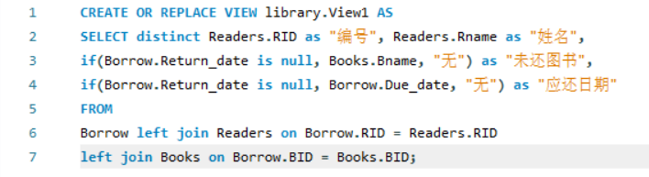
视图内容:
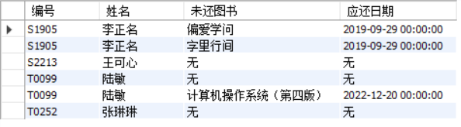

（2） 创建视图View2，内容为每个读者的借书数量。
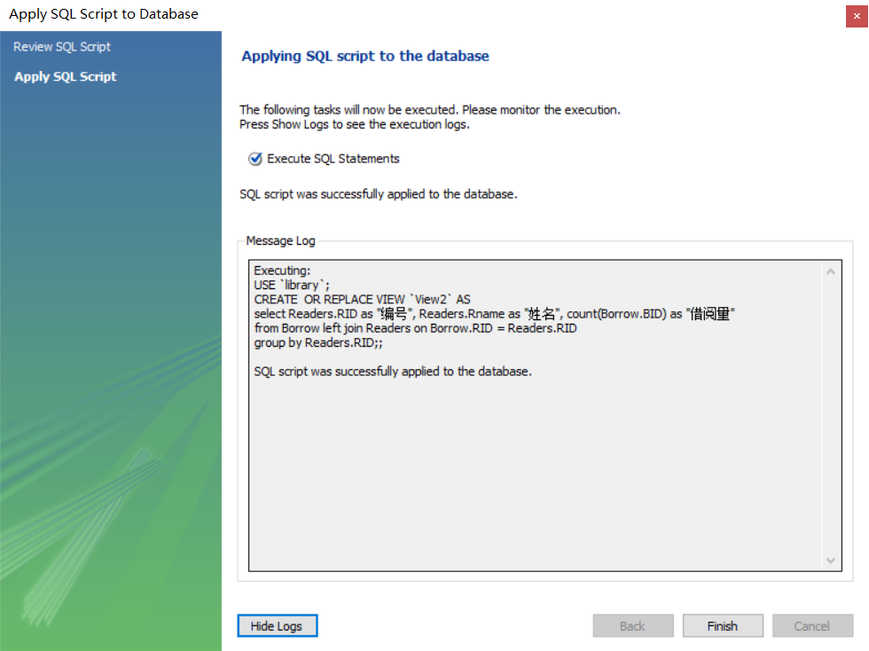
视图内容:
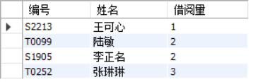
（3） 基于View2查询借书数量超过2本的读者姓名、所在部门及读者类型。
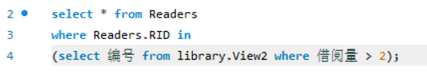
查询结果:
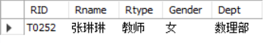

（4）创建视图View3，内容为计算机学院的读者信息，并要求对数据进行修改和插入操作时仍保持该视图只有计算机学院的读者信息。
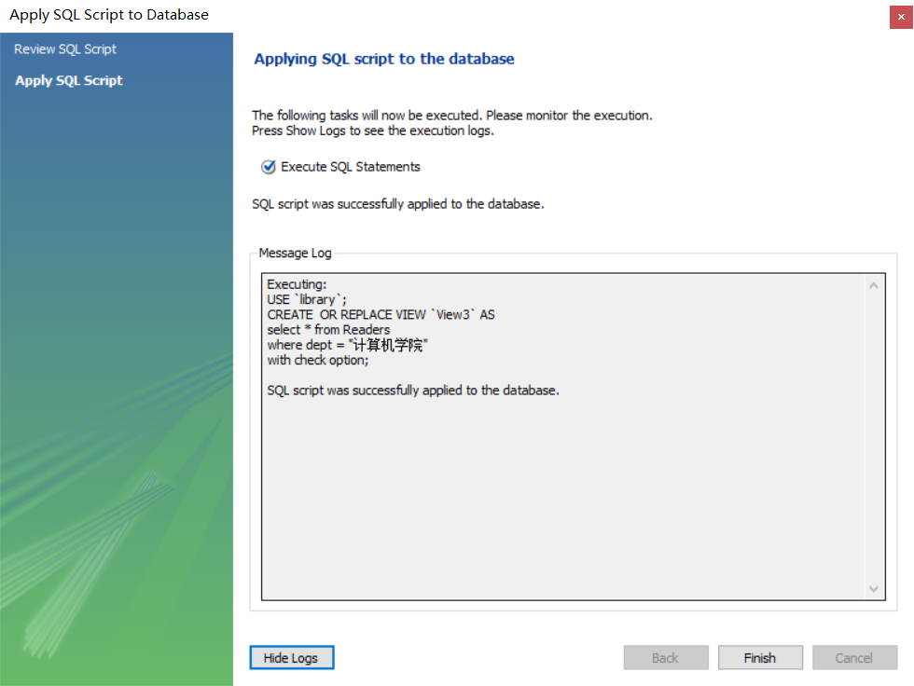
视图内容:
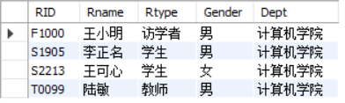

（5）基于视图View1，查询张姓读者所借书名。
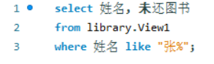
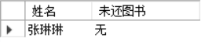

（6）对视图View3的数据进行更新，将王可心的部门名称修改为“软件学院”。
该条语句能够成功执行？为什么？

不能, 因为加了部门必须为计算机学院的check约束

实验二:

2．（1）按照文档“实验7 创建数据库登录用户.docx”创建新的SQL Server登录用户如test1，并将其映射到Libarary数据库。
用户创建:
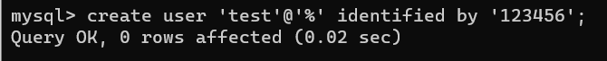
权限赋予:
（2）使用test1用户登录服务器，用SQL语句完成以下查询命令，测试test1的权限：
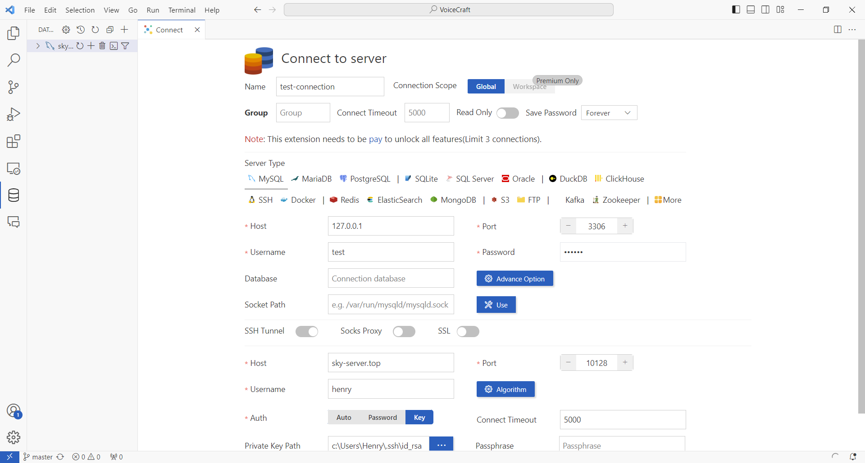
a. 查询所有图书信息
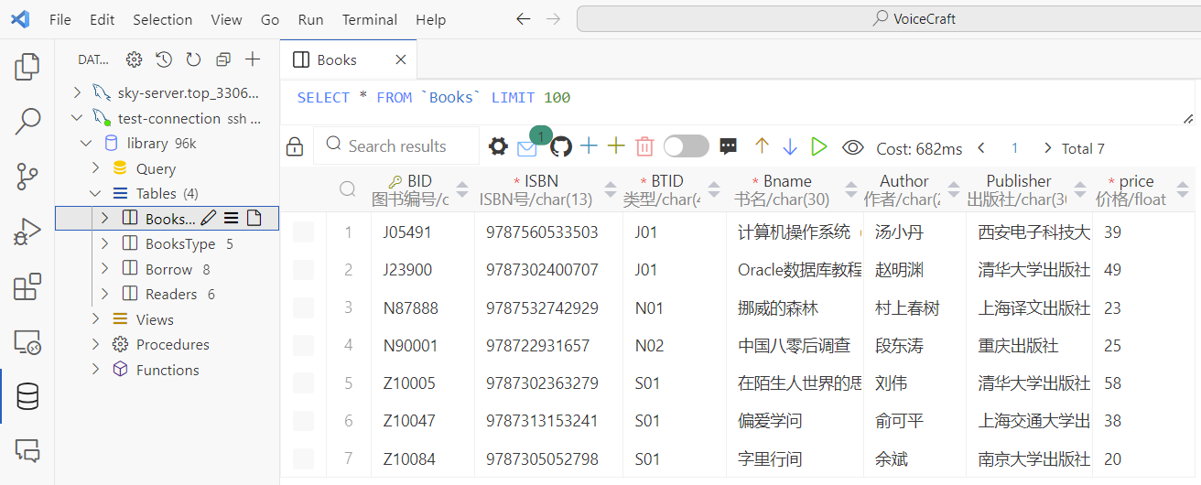
b. 向读者表中插入一条记录，如 ('T0254','王慧','教师','女','经管学院')
以上操作能否执行成功？为什么？
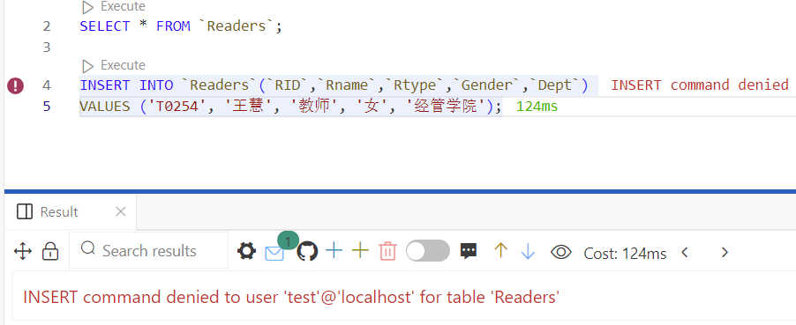
插入失败, 我认为是没有插入权限
（3）使用windows用户登录服务器，用SQL语句完成以下授权任务：
a. 为test1用户授予对Books表的查询权限；
b. 为test1用户授予对Readers表的查询、插入权限，并允许其将该权限授予给其他用户
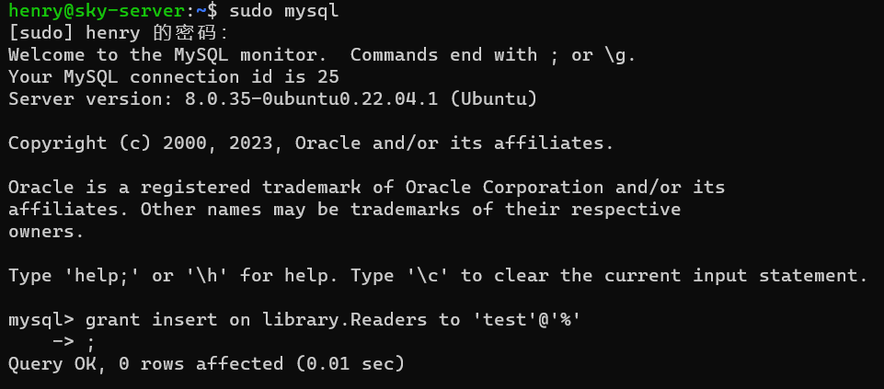
（4）使用test1用户登录服务器，完成2（2）中的操作，测试test1的权限。
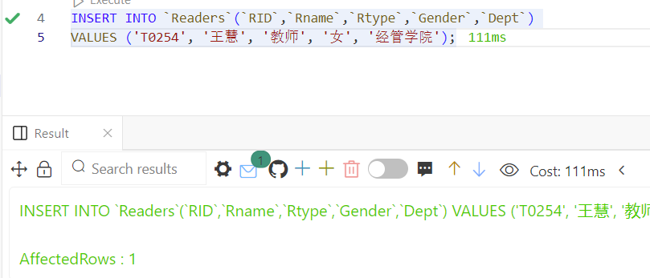
赋予权限后, 成功实现插入操作

（5）按照文档“实验7 创建数据库登录用户.docx”创建新的SQL Server登录用户如test2，并将其映射到Libarary数据库。此时test2用户执行2（2）中的命令，是否能够成功？为什么？
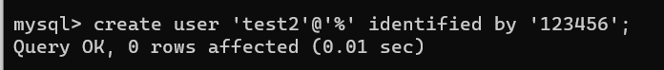
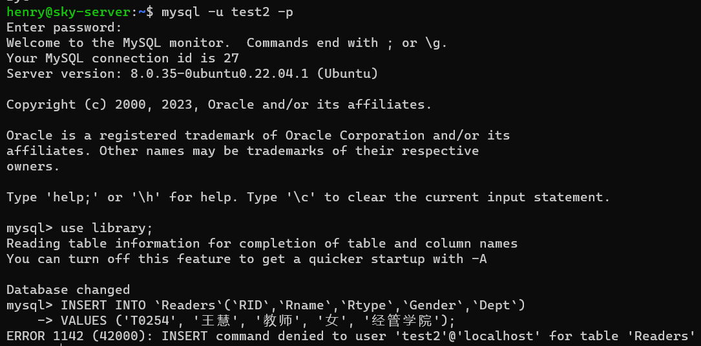

不能, 没有权限
（6）使用test1用户登录服务器，并完成：
a. test1用户为test2用户授予对Readers表的查询权限。
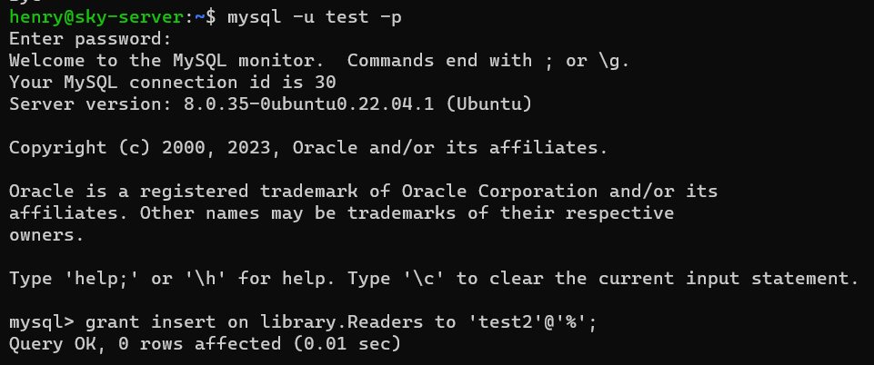
（7）使用test2用户登录服务器，并完成对Readers表的查找操作，测试是否能够成功执行。
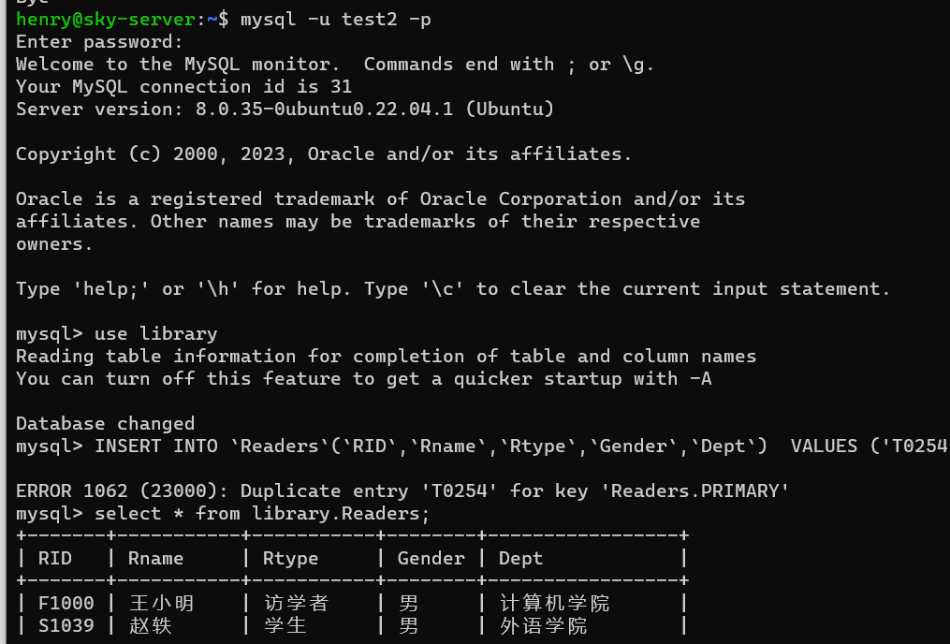
新增了insert权限, 但新增数据已存在
四、实验心得
实验一：

在实验一中，通过SQL语句完成了对数据库的操作，包括视图的创建、查询、更新等。这些操作主要涉及到数据库的结构定义、数据查询和数据修改。在这个过程中，掌握了SQL语言的一些基本语法和数据库操作的逻辑。
视图的创建让我了解到在数据库中可以通过虚拟表的方式来简化复杂的查询，方便用户更直观地获取所需的信息。同时，对于视图的更新操作，需要注意确保底层表的数据也会相应地更新，以保持数据的一致性。
实验中对于权限的授予和撤销也是一个重要的方面。通过合理地分配权限，可以保障数据库的安全性，防止未经授权的用户进行敏感数据的操作。同时，视图的创建和使用也为数据库的管理提供了更灵活的手段。

实验二：

在实验二中，通过创建新的SQL Server登录用户，进行了权限测试和授权任务。这一部分的实验涉及到数据库用户的管理，包括用户的创建、权限的分配、角色的使用等。
测试用户的权限时，我深入了解了不同用户在数据库中的角色和权限，以及如何通过SQL语句进行相应的操作。授权的过程中，需要根据实际需求进行灵活的设置，确保用户在数据库中能够执行必要的操作，同时限制其对敏感数据的访问。

总体而言，通过这两个实验，我对数据库的基本操作、视图的使用、权限的管理有了更深入的了解。

注：空间不够，可以增加页码。

